Enerji geçişi: bir sonraki dalga için ivme
B&R, Smarter E Europe 2024'te yeni nesil enerji üretimine yönelik çözümler sunuyor
19-21 Haziran tarihleri ​​arasında Münih'te gerçekleşecek Smarter E Europe 2024'te B&R, akıllı otomasyonun yenilenebilir enerjinin büyük ölçekli kullanımıyla ilgili yeni zorlukları nasıl karşılayabileceğini gösterecek. Salon B2'deki 490 numaralı standı ziyaret edenler, B&R teknolojisinin yeşil şebekelerin güvenilirliğini artırmaya ve elektriklendirilmesi zor sektörlere temiz yakıt sağlamaya nasıl yardımcı olduğunu görecekler.
B&R CEO'su Jörg Theis, "Toplumun güvenilir, uygun fiyatlı, verimli ve sürdürülebilir bir enerji kaynağına her zamankinden daha fazla ihtiyacı var" diyor. "Yeni enerji üretimi, iletimi, dağıtımı ve depolama çözümlerini entegre etmeyi ve ölçeklendirmeyi daha hızlı ve daha kolay hale getirerek, müşterilerimizin bir sonraki enerji geçiş dalgasını yönlendirmelerine yardımcı oluyoruz.”
Yeni dalga, yeni zorluklar
Enerji geçişi yeni bir yaygın kabul aşamasına girerken, dinamik arz dalgalanmalarının dengelenmesinden karma enerji kaynaklarının ortak bir ağa entegre edilmesine kadar yeni zorluklar ortaya çıkıyor. Enerji sektörü buna yeni nesil akıllı çözümlerle yanıt veriyor: Batarya sistemleri fazla enerjiyi depoluyor ve talep yüksek olduğunda veya üretim düşük olduğunda onu serbest bırakıyor. Power 2-X sistemleri, fazla elektriği doğrudan elektriklendirmenin zor olduğu sektörlerde kullanılmak üzere dönüştürür. Yakıt hücreleri, yenilenebilir enerjiyle üretilen hidrojeni kullanarak araçlara veya taşınabilir güç sistemlerine ve ayrıca şebeke desteğine temiz elektrik sağlar.
Yeni neslin otomasyonu
Salon B2'deki Stand 490'da, B&R'ın performansı optimize etme, hızlı entegrasyon ve ölçeklendirme, güvenli ve güvenilir çalışma yoluyla bu yeni nesil enerji çözümlerinin geliştirilmesine nasıl yardımcı olduğunu ilk elden öğrenebilirsiniz. Enerji depolama ve Power-2-X konusundaki derinlemesine incelemelere ek olarak, standın öne çıkan özellikleri arasında B&R'ın patentli yönlendirme teknolojisinin ACOPOStrak ürün taşıma sistemlerinin pil hücrelerinin üretimini güçlendirmesine nasıl yardımcı olduğuna dair bir demo yer alıyor.
B&R uzmanları, ziyaretçilere şirketin amiral gemisi ürünlerinden bazılarındaki en son gelişmeleri tanıtmak için hazır olacak: Yeni 4100 ve 3200 Serisi Otomasyon PC'leri performans ve ölçeklenebilirlik açısından büyük ilerlemeler getiriyor. Ayrıca, B&R mühendislik ortamına yönelik büyük bir güncelleme olan Automation Studio 6, tüm makine yaşam döngüsü boyunca yeni bir işbirliğine dayalı, kullanıcı odaklı mühendislik düzeyi sunuyor.
Sürüş ilerlemesine ilişkin uzun geçmiş kayıt
B&R'ın ölçeklenebilir otomasyon ve enerji yönetimi sistemleri, kritik altyapıya göre uyarlanmıştır ve en son siber güvenlik önlemlerini dikkate alır. Rüzgâr ve güneş enerjisinden biyogaz ve hidroelektrik enerjiye ve geleneksel enerji kaynaklarına kadar B&R çözümleri, günümüzün enerji ortamını şekillendirmeye ve kalkınmayı daha sürdürülebilir bir geleceğe doğru yönlendirmeye yardımcı olur.
Smarter E Europe 2024'te B&R ve enerji endüstrisine yönelik çözümleri hakkında daha fazla bilgi için Smarter E Europe sayfasına göz atın.
Dört etkinlik bir arada
Smarter E Europe, enerji üretiminin geleceğini ele alan dört paralel etkinlikten oluşuyor:
• Intersolar Europa
• ees Europa
• Power2Drive Europa
• EM-Power Europa
Salon B2'deki B&R standı, enerji depolamaya odaklanan ees Europe'un bir parçasıdır. Sabit ve mobil enerji depolama sistemleri, güvenilir ve dayanıklı enerji tedarik zincirleri oluşturmada çok önemli bir bileşendir.

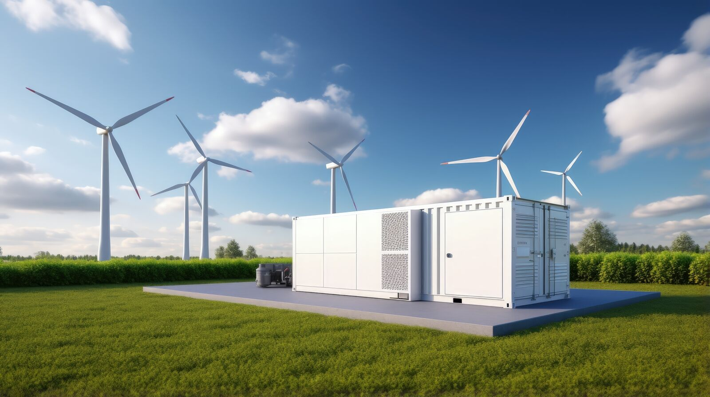
Smarter E Europe 2024'te (Stand 490, Salon B2) B&R, temiz ve sürdürülebilir enerjiye geçişin ilerlemesine yardımcı olurken aynı zamanda süreçleri daha üretken, verimli ve güvenilir hale getiren çözümler sunacak. (Fotoğraf: B&R)

B&R Hakkında
ABB Grubunun bir bölümü olan B&R, merkezi Avusturya'da bulunan endüstriyel otomasyon alanında global bir liderdir. B&R, neredeyse her sektördeki müşterilere makine ve fabrika otomasyonu, hareket kontrolü, HMI ve entegre güvenlik teknolojisi için eksiksiz çözümler sunmak üzere en son teknolojiyi ileri mühendislikle birleştiriyor. OPC UA, POWERLINK ve openSAFETY gibi Endüstriyel IoT iletişim standartlarının yanı sıra Automation Studio yazılımıyla B&R, otomasyon mühendisliğinin geleceğini sürekli olarak yeniden tanımlıyor. B&R'ı endüstriyel otomasyonun ön saflarında tutan yenilikçi ruh, süreçleri basitleştirme ve müşteri beklentilerini aşma taahhüdünden kaynaklanmaktadır.
Daha fazla bilgi için www.br-automation.com adresini ziyaret edin.

